100%植物由来で環境にやさしい、易生分解性の洗濯洗剤です。
すすぎ0回でも使えます。（※ドラム式洗濯機は使用する水の量が少ないため、
すすぎ1回をおすすめします）
水30Lまたは洗濯物2kgに対して約5g（5プッシュ）の場合、約2ヶ月の60回分、 水65Lまたは洗濯物6kgに対して約8g（8プッシュ）の場合、約1ヶ月強の37回分使用できます。
お肌にやさしく、赤ちゃんの肌着のお洗濯にもおすすめです。
パッチテスト、スティンギングテスト、アレルギーテストを実施済み。
※すべての方に肌トラブルが起こらないということではありません。
ウールやシルク、ダウン素材も洗える中性洗剤で、柔軟剤なしでもふんわり仕上がります。 オシャレ着もこれ1本で洗えます。
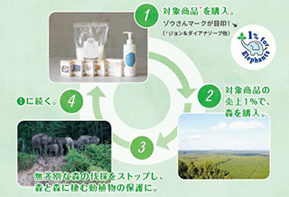
【合成香料、リン、漂白剤、防腐剤などの添加物不使用】生活の木より

